**7. Presentación por la persona Titular del Centro de los avances correspondientes al proceso de armonización normativa derivado de la implementación de la LGHCTI**

A continuación, se presentan los avances generales de El Colegio de la Frontera Sur (ECOSUR) en los temas relacionados con la armonización normativa conforme a la Ley General en materia de Humanidades, Ciencias, Tecnologías e Innovación (LGHCTI).

**Asamblea y Consejo Consultivo Interno (CCI)**

En las fechas 22 y 23 de febrero de 2024, se realizó la última sesión del Consejo Técnico Consultivo Interno (CTCI) de ECOSUR, donde se tomó el siguiente Acuerdo:

Acuerdo CTC-O-1-24-01

* A partir de la creación de un Comité Académico, un Consejo Consultivo Interno y una Asamblea del personal de investigación, se disuelve el Consejo Técnico Consultivo Interno.
* Se renueva un espacio de diálogo para las unidades a partir de la conformación de un Comité de las coordinaciones de unidad respaldado por la Coordinación de Desarrollo Organizacional (actualmente, Coordinación de Articulación y Fortalecimiento Institucional).
* Se acotan las participaciones en el CCI a un periodo de 3 años correspondiente al periodo de gestión de la Dirección General (DG).
* La Dirección General convocará a las colectivas (personal de investigación, personal técnico…) a nombrar a su(s) representante (s) en el CCI y cada área presentará su procedimiento de nombramiento.

En seguimiento a este acuerdo, el 28 de febrero, la Dirección General convocó al personal académico a una sesión informativa para la conformación de la Asamblea y aportar elementos para la construcción del Consejo Consultivo Interno (CCI), conforme al artículo 92 de la LGHCTI.

Además de plantear los objetivos de estos órganos, se recordó a la comunidad la consulta realizada en 2023 como un primer paso de participación democrática y describieron la conceptualización de la Asamblea y las características esenciales que debe apremiar.

De acuerdo con Art. 98 de la LGHCTI, la Asamblea del Personal será un **órgano de naturaleza consultiva** y se integrará por todas las personas adscritas a El Colegio de la Frontera Sur y realicen directamente investigación humanística o científica, desarrollo tecnológico o innovación. La Asamblea del Personal está diseñada como un mecanismo de participación democrática e informada que permite a la comunidad académica de ECOSUR conocer y opinar sobre los planes, programas y demás asuntos de interés común que se someten a su consulta, así como intervenir en la integración de órganos de consulta y evaluación relevantes para la vida interna de estas entidades públicas.

Este espacio de participación promoverá:

* La representatividad de los diferentes sectores que conforman la institución.
* La generación de espacios de participación activa y compromiso en construcción y consulta de propuestas.
* La operación transparente con procesos claros para la participación en consultas y asignación de funciones.
* La rendición de cuentas a la comunidad académica y a las autoridades pertinentes.
* La promoción de la interdisciplinariedad.

En cuanto al **Consejo Consultivo Interno**, su objeto es:

1. Opinar sobre los asuntos académicos, institucionales y laborales que consulte la persona titular de la Dirección General.
2. Poder opinar sobre los proyectos de: Estatutos de Personal y los de Lineamientos de Estímulos, así como sobre sus reformas, antes de su presentación ante la Asamblea del Personal de Investigación Humanística y Científica, Desarrollo Tecnológico e Innovación, el Órgano de Gobierno y de conformidad con la normativa aplicable.

En ECOSUR, este Órgano se diseñó con 14 miembros, de acuerdo con la propuesta de Reglamento enviado a la Unidad de Articulación Sectorial y Regional del CONAHCYT. De estas 14 personas, la mitad son nombradas por la Dirección General, incluyendo representantes de la Dirección de Administración, Coordinación General Académica, Coordinación General de Vinculación, Coordinación General de Posgrado, Coordinación General de Articulación y fortalecimiento Institucional, una persona representante de las coordinaciones de las cinco unidades, y una persona representante de las coordinaciones de departamento.

La asamblea debe nombrar a las siete personas restantes, asegurando la representatividad de todos los Departamentos y Unidades, así como la paridad de género. La propuesta de Reglamento incluye, además de la integración de 14 personas, sus atribuciones no delegables y su forma de organización y operatividad de las sesiones.

Al finalizar la discusión, se tomaron los siguientes Acuerdos:

1. El personal de la comunidad que participe será seleccionado por la misma comunidad a través de los mecanismos que consideren convenientes para la instalación de la Asamblea.
2. El grupo de estudios de Género elaborará una propuesta para garantizar la paridad en la creación del Consejo Consultivo Interno, la cual será revisada por la Unidad de Igualdad de Género e Inclusión.

**Estatuto del Personal Académico (EPA)**

En esta misma reunión del 28 de febrero, se reiteró la necesidad de actualizar el Estatuto del Personal Académico (EPA), con el objetivo de mejorar las disposiciones que rigen los derechos, compromisos y responsabilidades de la comunidad académica en ECOSUR. Se buscar establecer una cultura de respeto, inclusión e Igualdad para todas las personas, garantizando la transparencia en los procesos de contratación, evaluación, promoción, permanencia y jubilación. Además, es fundamental adaptar el EPA a las necesidades cambiantes de la institución y la comunidad académica, incorporando prácticas innovadoras y mejores estándares internacionales, y alinear las normas del documento a las modificaciones legales recientes y el nuevo entorno regulatorio federal.

Se informó a la comunidad sobre la creación de una plataforma en línea, un micrositio que ofrece una guía de procedimientos para participar en la revisión y propuesta de mejora del EPA. Se solicitó al personal revisar el EPA de preferencia de forma colaborativa, para posteriormente sistematizar las respuestas y conformar un grupo representativo que analice los resultados y elabore una propuesta de EPA que se someterá a la Asamblea.

Al finalizar la discusión, se tomó el siguiente Acuerdo:

1. La Dirección General a través de la Coordinación de Desarrollo Organizacional (actualmente Coordinación de Articulación y Fortalecimiento Institucional) emitirá una consulta pública mediante una plataforma en línea a nivel de colectivos e individual, quienes enviarán propuestas de elementos de creación y ajustes de artículos del Estatuto del Personal Académico (EPA).

Destaca la realización de un taller presencial con representación de los diferentes Departamentos y Unidades, que permitió revisar las sugerencias de la comunidad respecto a varios elementos de la Propuesta de EPA, para proponer una versión consensuada.

Actualmente el Documento está en fase final de redacción.

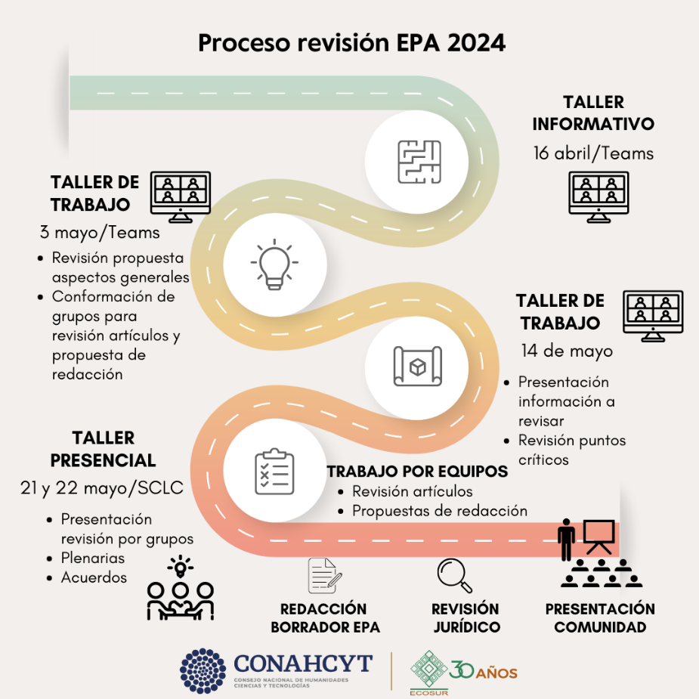

**Creación del Reglamento Interno del Comité Académico**

En la segunda sesión ordinaria de 2023 de la Junta de Gobierno de ECOSUR, se aprobó el Reglamento Interno del Comité Académico de El Colegio de la Frontera Sur. Este reglamento concentra la regulación de los siguientes comités: el Comité de Investigación, creado en el primer trimestre 2024; la actualización del Reglamento de la Comisión Dictaminadora Interna (CDI); la actualización del Reglamento del Comité Evaluador de Técnicos y Técnicas (CETT); y la actualización del Reglamento del Comité de Docencia.

**Elaboración de una propuesta para actualizar el Decreto que reestructura a El Colegio de la Frontera Sur**

A partir de las sugerencias emitidas por el área presupuestal de la Unidad de Articulación Sectorial y Regional, se reenvió la propuesta de Decreto por el que se reforma El Colegio de la Frontera Sur mediante el oficio DG-O-480/2024 del 23 de octubre de 2024, para su validación por parte de la Unidad Jurídica del CONAHCYT y posible presentación en la segunda sesión ordinaria de Junta de Gobierno 2024.

**Elaboración de una propuesta para actualizar los Lineamientos para el Otorgamiento de Estímulos del Personal Académico**

A partir del cambio en la administración de CONAHCYT, se reenvió la propuesta de lineamientos de Estímulos del personal académico de El Colegio de la Frontera Sur, mediante oficio DG-O-504 del 23 de octubre de 2024, para revisión de la Unidad de Articulación Sectorial y Regional y posterior validación de la Unidad Jurídica.

**Actualización de la normativa de Posgrado y validación de programas**

El nuevo Reglamento General de Posgrado, validado por el CONAHCYT en 2023 y aprobado por la Junta de Gobierno a principios de 2024 establece la formación de las personas como un derecho fundamental para el alcance de un mayor bienestar. Este reglamento integra en un solo documento los derechos, obligaciones y sanciones del estudiantado y personal vinculado al posgrado. Además, presenta las diferentes instancias que regulan su funcionamiento, promoviendo los principios de igualdad, no discriminación y prevención de la violencia de género y docente.

En otro ámbito, permite que la institución lleve a cabo Especialidades; en particular se inició con la Especialidad para el Bienestar Comunitario en tres opciones terminales: agroecologías y soberanías agroalimentarias, salud comunitaria y manejo de zonas costeras, junto con otras instituciones del Sistema Nacional de Centros Públicos (SNCP).

El Doctorado Nacional en Agroecología, resultado de la colaboración de nueve Centros Públicos, fue aprobado por la Junta de Gobierno de ECOSUR en 2023 y está registrado en la Secretaría de Educación Pública (SEP).

**Gratuidad de los estudios de posgrado**

Se reafirmó la gratuidad de todos los programas de posgrados de ECOSUR, registrados en el Sistema Nacional de Posgrado (SNP).